关于组织开展公路水运工程试验检测专业技术人员职业状况问卷调研的函
（交安监综函〔2018〕33 号）
各省级交通（公路、水运）质监机构：
为全面、系统了解公路水运工程试验检测专业技术人员职业状况，根据《公路水运工程试验检测管理办法》和《交通运输部关于提升交通运输从业人员素质的指导意见》有关要求，拟组织开展公路水运工程试验检测专业技术人员职业状况调研，有关事项通知如下。
一、调研目的
通过调研了解公路水运工程试验检测专业技术人员职业实际状况和存在的问题，分析研究从业人员诉求，为改进和加强从业人员队伍管理，提高从业人员满意度、增强从业人员的获得感，提供决策依据。
二、调研对象
（一）省级交通（公路、水运）质监机构；
（二）公路水运工程试验检测机构；
（三）公路水运工程试验检测专业技术人员。
本次调研包括A、B、C、D共4套问卷。其中，A卷由省级交通（公路、水运）质监机构填写，B卷由公路水运工程试验检测机构填写，C卷由取得职业资格的公路水运工程试验检测专业技术人员填写(按取得道路工程、桥梁隧道工程、交通工程、水运结构与地基、水运材料等不同专业证书分为C1至C5共5套问卷)，D卷由未取得职业资格的公路水运工程试验检测专业技术人员填写（按从事道路工程、桥梁隧道工程、交通工程、水运结构与地基、水运材料等不同专业分为D1至D5共5套问卷）。
三、调研方式
本次问卷调研由调研对象通过网上填写的方式进行。请调研对象登录对应的网址或扫描对应的二维码进行填写（见下表）。
填写对象 | A卷：省级交通（公路、水运）质监机构 | B卷：公路水运工程试验检测机构 | C1卷：取得道路工程职业资格证书的从业人员 | C2卷：取得桥梁隧道工程职业资格证书的从业人员
问卷链接 | https://www.wjx.cn/jq/23349977.aspx | https://www.wjx.cn/jq/23614453.aspx | https://www.wjx.cn/jq/23293800.aspx | https://www.wjx.cn/jq/23639935.aspx
二维码 | 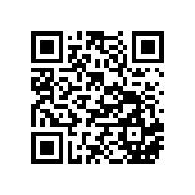 | 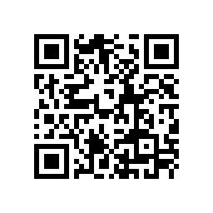 | 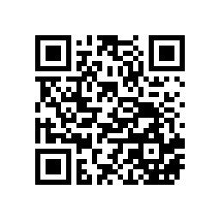 | 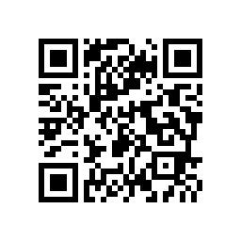

填写对象 | C3卷：取得交通工程职业资格证书的从业人员 | C4卷：取得水运结构与地基职业资格证书的从业人员 | C5卷：取得水运材料职业资格证书的从业人员 | D1卷：未取证，从事道路工程专业的从业人员
问卷链接 | https://www.wjx.cn/jq/23639862.aspx | https://www.wjx.cn/jq/23638084.aspx | https://www.wjx.cn/jq/23638090.aspx | https://www.wjx.cn/jq/23597068.aspx
二维码 | 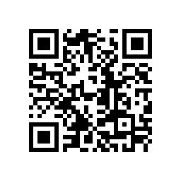 | 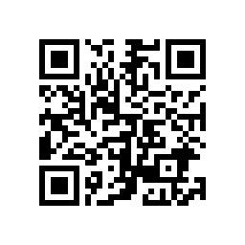 | 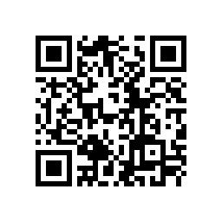 | 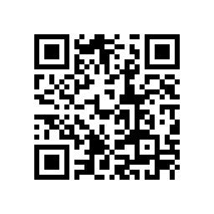
填写对象 | D2卷：未取证，从事桥梁隧道工程专业的从业人员 | D3卷：未取证，从事交通工程专业的从业人员 | D4卷：未取证，从事水运结构与地基专业的从业人员 | D5卷：未取证，从事水运材料专业的从业人员
问卷链接 | https://www.wjx.cn/jq/23638064.aspx | https://www.wjx.cn/jq/23638488.aspx | https://www.wjx.cn/jq/23638444.aspx | https://www.wjx.cn/jq/23638460.aspx
二维码 | 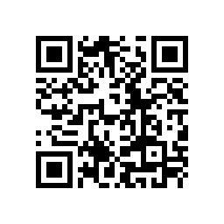 | 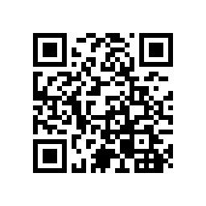 | 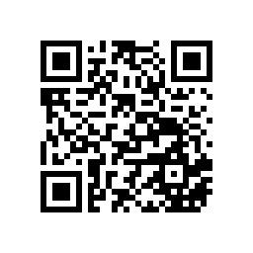 | 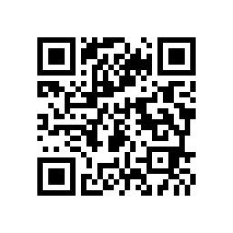

四、调研时间
问卷调研从本通知印发之日起，至2018年6月15日止。
五、调研组织
（一）请各省级交通（公路、水运）质监机构高度重视这次调研工作，认真完成质监机构调研问卷，并组织辖区内检测人员认真填写相关问卷，确保已取得等级证书的检测机构全覆盖。
（二）调研工作要坚持实事求是、严谨细致的原则，切实把握好调研对象与问卷的对应关系，严禁代填行为。各省问卷填写数量、进度、准确性等情况将适时公开。
（三）调研具体工作由部职业资格中心负责。请各省级交通（公路、水运）质监机构确定1名工作联系人，并于5月20日前将联系人回执反馈部职业资格中心。
联系方式：李昊，电话：010-65299054、010-65299027（传真），电子邮件：jtzyzgshuiyunchu@126.com。地址：北京市朝阳区惠新里甲240号通联大厦5层，邮编：100029。

附件：公路水运工程试验检测专业技术人员职业状况问卷调研联系人回执

安全与质量监督管理司
2018年5月14日

抄送：交通运输部职业资格中心

附件

公路水运工程试验检测专业技术人员职业状况
问卷调研联系人回执
姓 名 | 职务/职称 | 所在单位及部门 | 联系电话 | QQ号 | 邮箱
请于5月20日前反馈部职业资格中心。
联系人：李昊，电话：010-65299054、010-65299027（传真）
电子邮件：jtzyzgshuiyunchu@126.com。

